# Aufgabe 5: Active Directory erste Schritte (1 Punkt)

## User und Gruppen

* Erstellen Sie Ihre Testbenutzer wie im Portfolio definiert
* Erstellen Sie eine Gruppe mit dem Namen Ihrer Klasse
* Fügen Sie die Gruppe Ihrem Benutzer hinzu
* Testen Sie den Benutzer indem Sie sich mit diesem am Windows 10 Client anmelden

## UNC

Sie müssen wissen wie UNC-Pfade aufgebaut sind und verwendet werden können

* <https://de.wikipedia.org/wiki/Uniform_Naming_Convention>

### Frage: Welcher Name wird im UNC Pfad nach dem Host verwendet?

## Freigabe erstellen

### Erstellen Sie einen Ordner C:\Daten

### Geben Sie den Ordner unter dem Namen Daten frei. Machen Sie anschliessend ein Printscreen von folgendem Fenster auf Ihrem DC1 und fügen Sie dieses ins Portfolio.

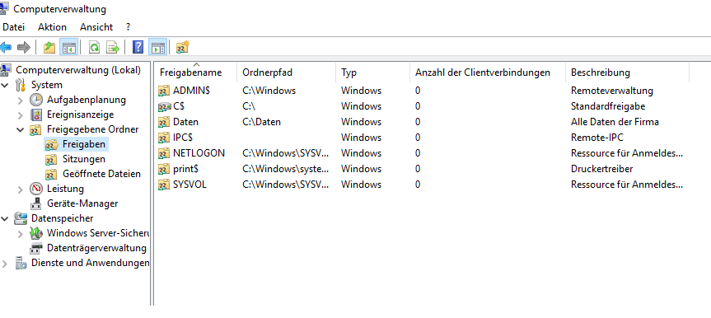

### Entfernen Sie die Sicherheitsgruppe Users auf der Freigabe

### Geben Sie der Gruppe mit dem Namen Ihrer Klasse leserechte auf der Freigabe

### Greifen Sie über den UNC Pfad einmal als Benutzer und einmal als Admin auf diese Freigabe vom Client aus zu und testen Sie die Berechtigung. Erstellen Sie einen Printscreen von der Meldung, dass Sie keine Schreibrechte haben ins Portfolio.

### Frage: Nennen Sie zwei Gründe, warum ein Benutzer, auf der Freigabe schreiben kann, obwohl Sie ihm nur Leseberechtigung gegeben haben?

## ABE, AD Papierkorb

### Aktivieren Sie den AD-Papierkorb und machen Sie einen Printscreen ins Portfolio

### Frage: Kann man den AD-Papierkorb wieder deaktivieren?

### Aktivieren Sie ABE

### Frage: Was ist ABE und wozu dientes? (In Ihren eigenen Worten beschrieben)